Hudson介绍

创建记录
作者 创建日期 版本号

修改记录
修改者 创建日期 版本号
目 录
1 Hudson是什么？ 3
1.1 Hudson的由来 3
1.2 Hudson的目标 5
2 安装与配置使用 5
2.1 安装 5
2.2 系统设置 6
2.3 构建任务 8
2.4 监控 11
3 Hudson插件 14
4 总结 15

Hudson是什么？
Hudson 是一个可扩展的持续集成引擎。
主要用于：
1.持续、自动地构建/测试软件项目。
2.监控一些定时执行的任务。
Hudson拥有的特性包括：
• 易于安装-只要把hudson.war部署到servlet容器，不需要数据库支持。
• 易于配置-所有配置都是通过其提供的web界面实现。
• 集成RSS/E-mail/IM-通过RSS发布构建结果或当构建失败时通过e-mail实时通知。
• 生成JUnit/TestNG测试报告。
• 分布式构建支持-Hudson能够让多台计算机一起构建/测试。
• 文件识别- Hudson能够跟踪哪次构建生成哪些jar，哪次构建使用哪个版本的jar等。
• 插件支持-Hudson可以通过插件扩展，你可以开发适合自己团队使用的工具。

Hudson的由来
目前持续集成(CI)已成为当前许多软件开发团队在整个软件开发生命周期内侧重于保证代码质量的常见做法。它是一种实践，旨在缓和和稳固软件的构建过程。并且能够帮助您的开发团队应对如下挑战：
- 软件构建自动化 ：使用CI，您只要按一下按钮，它会依照预先制定的时间表，或者针对某一特定事件，就开始对目标软件进行一次构建过程。想想吧，尤其您从头到尾构建一个构 件的时候，这个构建过程应该不会是局限于某一特定IDE、电脑或者个人的。
- 构建可持续的自动化检查 ：CI系统能够设定成持续地执行新增或修改后签入的源代码，也就是说，当软件开发团队需要周期性的检查新增或修改后的代码时，CI系统会不断确认这些新代 码是否破坏了原有软件的成功构建。这减少了开发者们在检查彼此相互依存的代码中变化情况需要花费的时间和精力(说直接一点也是钱啊，呵呵)。
- 构建可持续的自动化测试 ：一个构建检查的扩展部分，这个过程确保当新增或修改代码时不会导致预先制定的一套测试在构建构件后失败。构建检查和测试一样，失败都会触发通知单 (Email,RSS等等)给相关的当事人，告知对方一次构建或者一些测试失败了。
- 生成后后续过程的自动化 :一旦自动化检查和测试的构建已经完成，一个软件构件的构建周期中可能也需要一些额外的任务，诸如生成文档、打包软件、部署构件到一个运行环境或者软件仓 库。这样，构件才能更迅速地提供给用户使用。
实现一个CI服务器你需要的最低要求是，一个比较容易获取的源代码仓库(包含源代码)，一套构建脚本和程序，一系列围绕构件构建的可执行测试。
下图概括了CI系统的基本结构。
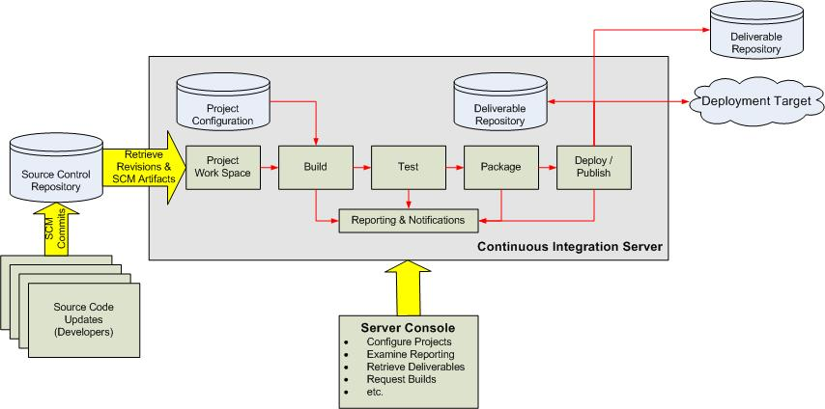
图1. CI系统的基本结构
该系统的各个组成部分是按如下顺序来发挥作用的：
- 开发者检查新增和修改到源代码仓库后的代码。
- CI服务器会为每一个项目创建了一个单独的工作区。当预设或请求一次新的构建时，它将把源代码仓库的源码存放到对应的工作区，哪里构建就执行哪 里。
- CI服务器会在新近创建或者更新的工作区内执行构建过程。
- 一旦构建完成，CI服务器就会在一个新的构件中选择性地执行原先定义的一套测试。如果构建失败，相关责任人将会通过电子邮件、即时短信或者其他的 方式获取到(失败)通知。
- 如果构建成功，这个构件会被打包并转移到一个部署目标(如应用服务器) 和/或存储为软件仓库中的一个新版本。这个如软件仓库可以是CI服务器的一部分，也可以是一个外部的仓库，诸如一个文件服务器或者像Java.net、 SourceForge分发的一个有效网址。源代码仓库和构件仓库是可以分开的，实际上它可以利用一些根本没有包含任何源代码控制系统(CVS、SVN、 CSS等等)的CI服务器。
- CI服务器通常会用某种控制台来进行项目的配置和调试，并且根据请求发起相应的操作，诸如即时构建、生成报告，或者检索一些构建好的构件。
而Hudson就是这么一个CI服务器。它最初是由Kohsuke Kawaguchi编写的，他是一名Sun工程师，在2005年2月宣布释放了他的博客。现在已经有大约154个版本。
以下的一些是使用hudson的理由：
- 它是所有CI产品在安装和配置上中最简单的。
- 基于Web的用户界面非常友好、直观和灵活，在许多情况下，还对需单独配置的部分提供了基于AJAX的即时反馈。
- Hudson是基于java开发的(如果你是一个Java开发人员，这是非常有用的)，但它不仅限于构建基于Java的软件。
- Hudson本身是一个很简洁的组件，但它提供了一组很明确和可扩展API的Hudson组件。这批组成一个大的类库的Hudson组件反过来又 丰富了Hudson的功能；它们都是开源的，而且它们可以直接通过Hudson的控制台来进行安装。

Hudson的目标
Hudsonn的主要目标是监控软件开发流程，快速显示问题，让开发人员马上解决问题。所以能保证开发人员以及相关人员省时省力提高开发效率。
CI 服务器在整个开发过程中的主要作用是控制：当服务器在代码存储库中探测到修改时，它将运行构建的任务委托给构建过程本身。如果构建失败了，那么 CI 服务器将通知相关方面，然后继续监视存储库。它的角色看起来是被动的；但是，它是快速反映问题的关键。
特别它在和maven2的整合上具有以下优点：
- Hudson一切配置都可以在友好的界面上完成，包括其自身的配置和项目特有的配置，值得注意的是有些配置如MAVEN_HOME和Email Server，只需要配置一次，所有的项目就都能用了。XML？不再需要了，不过如果坚持，也可以通过XML配置。
- 支持Maven的模块(Module)，Hudson对Maven2做了优化，因此它能自动识别Module，每个Module本身也是一个 build job。相当灵活。
- 测试报告聚合，所有模块的测试报告都被聚合在一起了，结果一目了然，使用诸如CruiseControl其他CI，这几乎是件不可能完成的任务。
- 构件指纹(artifact fingerprint)，每次build的结果构件都被很好的自动管理，无需任何配置就可以方便的浏览下载。

安装与配置使用

安装
在最简单的情况 下，Hudson 只需要两个步骤：
1.下载最新的版本（它打包为一个 WAR 文件）。hudson官方网址: http://hudson-ci.org/
2.运行 java -jar hudson.war。
注意：Hudson 需要运行 Java 5以及以上的版本。
还有一种安装方式就是将下载的war包文件部署到 servlet 容器，然后启动容器，在浏览器的URL地址栏中输入类似http://localhost:8088/hudson/这样的地址即可。下图是安装成功后的界面（使用的是XP+tomcat+java5环境）：
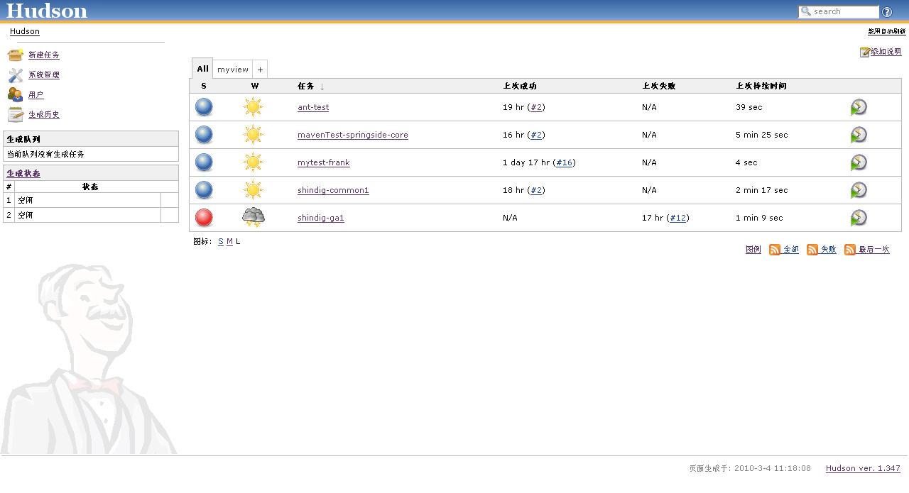

系统设置
在已运行的hudson主页中，点击左侧的系统管理—>系统设置进入如下界面：
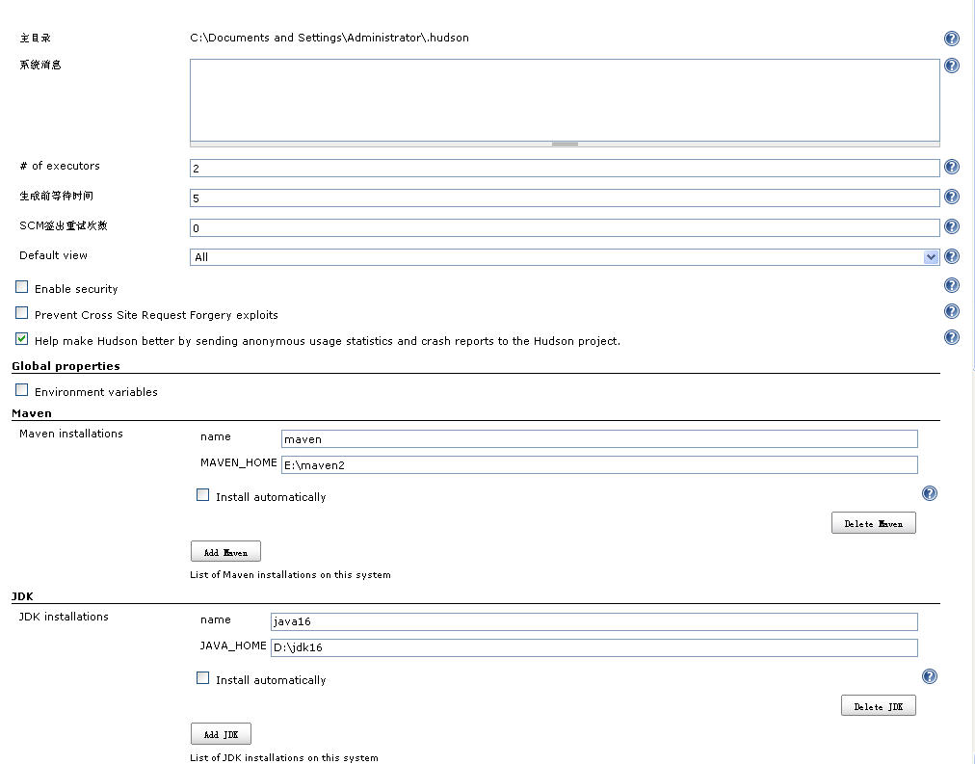

在系统配置页面，这个列表中的第一个项显示的是Home directory 。这里包含了Hudson 要执行的所有工作区和存储它的所有配置。
为了配置一个JDK和Maven2实例，请在每一节下面单击Add 按钮，这里将添加实例的名称和绝对地址。下图描述了这两个部分。
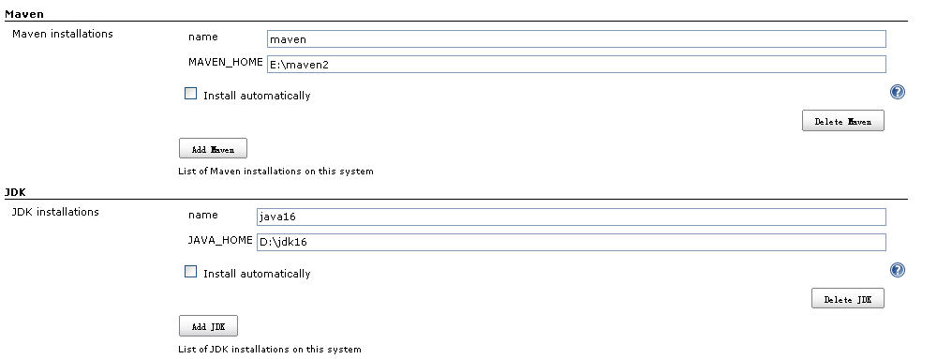
建议不要勾选Install automatically选项，而是输入用户本机的java，maven2的安装路径并命名。
再介绍该页面其他文本信息所表达的含义：
system.message 填写一些说明信息
Quiet period:hudson定时构建工程的时间(秒)
Enable security:设置hudson登陆的规则(默认 为匿名登陆)
TCP port for JNLP slave agents:不了解JNLP不敢胡写总之就是三种方式:固定(fixed) 随机(Radom) 不使用(disabled),使用固定时可以填入JNLP信息
security realm:可以使用中间件容器,数据库,LDAP来验证安全,具体怎样用法没用过,以后会有更新,研究中.
authorized:可以设置身份的验证方法:系统用户,匿名用户,自定义用户,还有继承用户(此处也在研究中,建议使用匿名用户)
JDK installations:设置JDK的安装路径
Shell executable:设置window shell命令
Ant installation:设置ant 的安装路径
mave installation设置mave的安装路径
cvs executable:设置cvsnt执行进程的路径(cvs.exe)
.cvspass file:设置cvsnt管理员文件的路径(passwd文件)
e-mail notification:设置当发生错误时发送的邮箱地址
hudson url:就是hudson的默认地址
还可以配置服务器的其他几个方面，比如向 Hudson 提供一个电子邮件服务器的位置，以便在构建失败时接收电子邮件。根据您的组织设置电子邮件的方式，可能需要让系统管理员帮助设置这个特性。设置电子邮件并不是必需的；Hudson 还支持以 RSS 作为通知机制，对于某些人来说，这种方式比电子邮件更好。究竟选择哪些通知机制完全取决于您。

构建任务
在已运行的hudson主页中，点击左侧的新建任务进入如下界面：
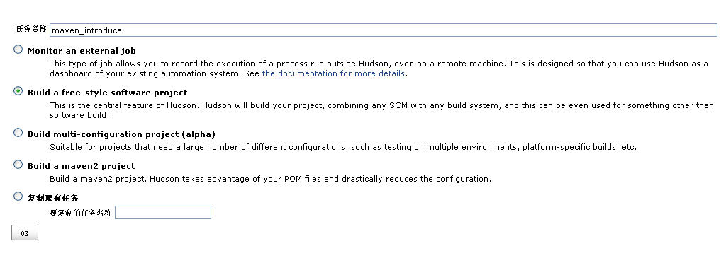
这时，您需要为新的构建任务指定一个名称。（这里输入的任务名称为：maven-introduce）这里有几种的任务类型可供您选择，鉴于初步介绍，先选择Build a free-style software project 。对于其他的类型,经常使用的是Copy existing job;这主要为了能在复制现有的任务基础上新建一次构建任务。点击OK按钮，进入下一界面。如下图：
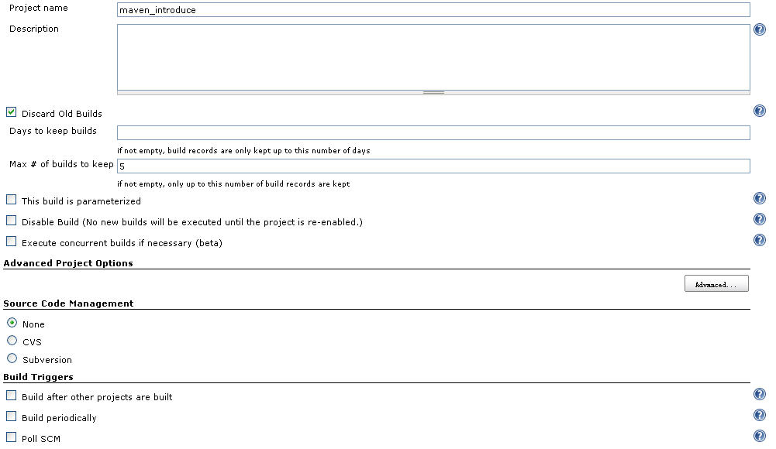
此图中有很多构建任务的设置，具体介绍如下：
Project name 是要运行的项目名称。
Description是一个自由项，主要用来说明你关于这次构建工作的描述。可不填。
Discard old builds是控制着您想要在Hudson所在的磁盘把构建记录存储的有效期 (诸如控制台输出、编译产成品等等)。Hudson为此提供了两个标准：1。时间驱动。在Hudson中您可以判断如果达到一定时限来删除一条记录(例 如，七天前)。2。数量驱动。在Hudson中您可以确保它拥有N份构建。如果又有新的构建开始，最早的那份(记录)就将被删除。Hudson也可以让您 建立的个别构建定义为'永远保持这个记录'，以便防止某些重要的构建被自动丢弃。)这里输入的是5，也就是hudson确保5份构建。
Disable build : 如果这里被勾选，这项工作将不会执行构建，直到选项禁用为止。• Advanced options :当此复选框被选中时，选项中就会暴露下面的接口：
Quiet period :配置一个静态监控，当构建准备按某个计划运行时，实际上它就已经在执行了。
Use custom workspace : 默认情况下，Hudson将在C:\Documents and Settings\<HOSTNAME>\.hudson\jobs\<project name>下创建一个工作区 。此选项将允许您使用指定的地址替代(它)。
Source code management : 在默认情况下是这三个选项：Subversion,CVS,None
如果您安装了一个与SCM相关的插件，并重新启动Hudson，那么在这个清单上也将出现一些新的选择。
Build Triggers下包含下列三个选项
Build after other projects are built : 此选项支持一条装配(流水作业)线——作业依赖: 一个作业依赖于另一个作业的输出的情况 —— 或者如以下情形：你只是想简单的把一些有关的工程构建编入一个组以便一起构建。当您一选择它，你将得到一个字段，输入其他工程的名字[多个项目名间用逗号 分隔]后，这个构建应该就可以运行。
• Poll SCM : 这是CI 系统中常见的选项。当您选择此选项，您可以指定一个定时作业表达式来定义Hudson每隔多久检查一下您源代码仓库的变化。如果发现变化，就执行一次构 建。例如，表达式中填写0,15,30,45 * * * *将使Hudson每隔15分钟就检查一次您源码仓库的变化。关于这个表达式的定义可参考网址：
http://www.blogjava.net/xmatthew/archive/2009/02/15/253864.html。
• Build periodically : 此选项 (也是使用定时作业表达式)仅仅通知Hudson按指定的频率对项目进行构建，而不管SCM是否有变化。如果想在这个作业中运行一些测试用例的话，它就很有帮助。
• Add build step : 按一下这个按钮，添加了一项指令以执行构建脚本。您的指令可以是下列之一：
执行 Shell
执行 Windows 批处理
使用Ant(这是我将要使用的选项，在下面我会做详细的说明)
使用Maven
如下图：
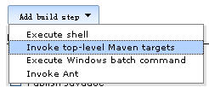选择使用maven。
选择使用maven后，在下图中
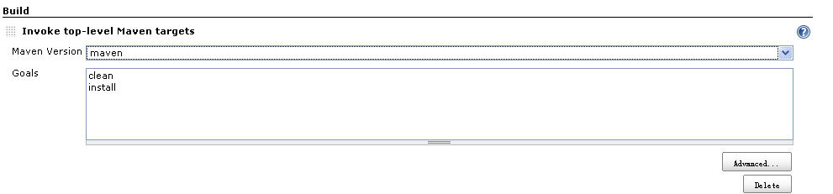
Maven version中在下拉框中选择maven。输入goals，这里输入的是clean和install。点击advanced按钮，在下图中的pom选择要运行的项目的pom.xml.
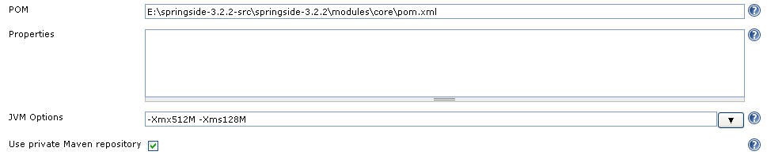
在上图中可见也配置了MAVEN_OPTS的最大内存和最小内存。最后勾选Use private Maven repository，表示使用maven的私服服务器中的类库，不会从中央服务器下载新的类库。
Archive the artifacts : 当您选择此选项，就可以指定文件和目录的掩码(Ant风格的掩码，可以指定包含与排除)，当与掩码相匹配的构件在构建时将被添加到Hudson的构件仓 库，它们会用作业（名）和构建序号来标识。所有以前构建过的构件可以选择性地丢弃，以节省您Hudson服务器上的磁盘空间。
• Record fingerprints of files to track usage : 当您选择此选项，它使用类似Ant方式的掩码，恁可以指示Hudson去生成构件的指纹码，确保您能够更容易地找到它们的位置，另外判断系统中的这些构件 是否还在使用。
• Publish javadoc : 如果您的构建脚本能生成JavaDoc，此选项将指示Hudson发布这些内容，而且立即把它公布在当前工作的主页上。每一个成功构建的文档内容都可以保 留，但在默认情况下只保留最新的。
• Publish JUnit test result report : 如果您的构建脚本执行了JUnit测试，此选项将指示Hudson处理XML测试文档并为每次连续构建产生一份可持续的报告，依据正在进行的测试汇总处理 结果。其结果是当前工作主页的一份报告，作业中的单元测试会随着时间的推移按由老至新进行陈列。
• Aggregate downstream test results : 在某些情况下，作业中一组单元测试花费的时间大大长于实际构建它所花的时间。在这些情况下，你可以选择把构建和测试分为不同的作业，以便完成构建能相对迅 速，一旦与这相关的一个或多个测试作业就执行完毕，构建也就成功完成了。 当您选择这个选项， Hudson就会把构建后作业的测试结果进行统计，并且能追溯到它们的明细。用以做为本次构建成功或失败的主要依据。
• Build other projects : 较之前面的选项，这个选项主要用来实现一个合乎逻辑的构建和测试过程，它会被分为两个或两个以上的物理工作，并且会按顺序执行。当此项被选择后，您将得到 一个字段，可以在其中输入您想在当前作业中后执行的其它作业名[多项作业可用逗号分隔]。即使目前的作业得出结论说构建可能不稳定，您也可以选择这样 做。(关于“作业的稳定性”请查阅“作业状态”章节以获取更多信息)
• E-mail notification : 当您选择此选项，您可以输入一个或多个电子邮件地址[多个可用空格分隔]，当Hudson完成了执行作业后，将会给它们发送通知。事件触发时将产生一份 Email，包括构建失败、构建不稳定等。这儿有一个额外的选项，当由于用户的错误提交造成Hudson决定废弃此次构建，将会发送一份专门的邮件给这位 SCM提交者，以便让他检查源代码。
点击save按钮，保存该任务的配置。然后在左侧菜单选择主页，在主页中右侧显示的是所有新建的job任务。如下图：
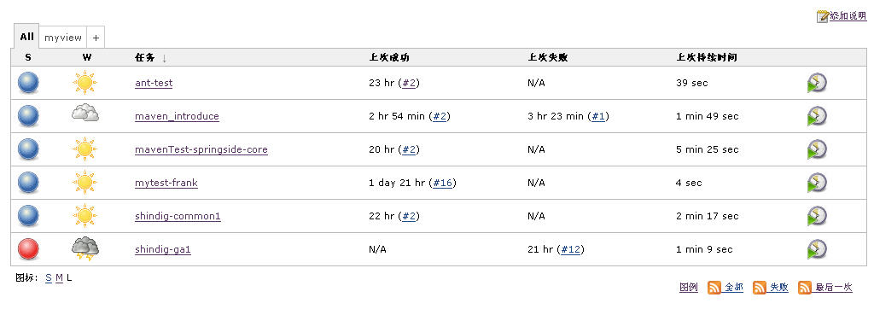
在该列表中可以看到任务名称，上次运行成功的时间和第几次运行，比如第一行上次成功中的23hr（#2）就表示23小时前运行了第二次，并且成功。上次失败类似。N/A表示还没有成功或者失败运行过。上次持续时间表示运行所花费的事件。点击后面的图标便可以再次开始运行任务。

监控
当任务一旦运行，您将会看到这个任务正在队列中的仪表板和当前工作主页上运行。这两种显示如下。
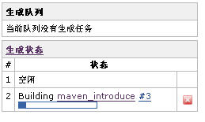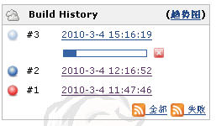
一般来说，您想在某些时候以通过视图输出任务的运行来监控当前任务的进展情况。为此，您链接到任务主页，单击Console Output（命令行输出）。如果工作已完成，这将显示构建脚本产生的静态输出，;如果作业仍然在运行中，Hudson将不断刷新网页的内容，以便您可以看到它运行时的输出。如下图：
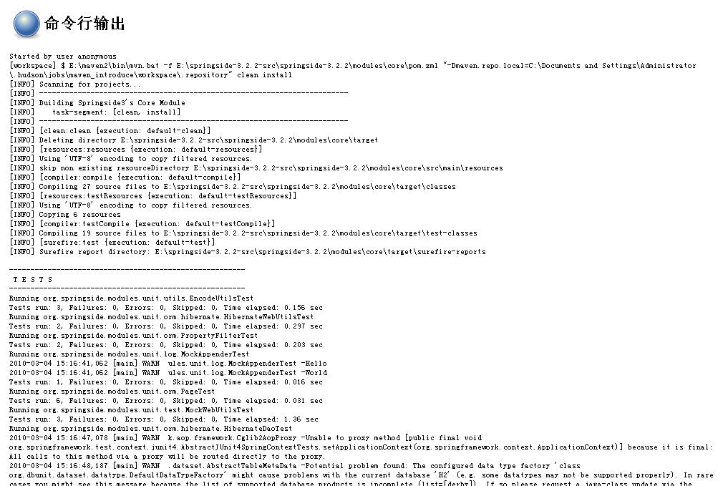
一旦构建完成后，完成后的任务将会有三个地方进行显示。
你可以在Hudson的控制面板上看到它，如下图。
你可以在当前作业主页上看到它，如下图左下部分
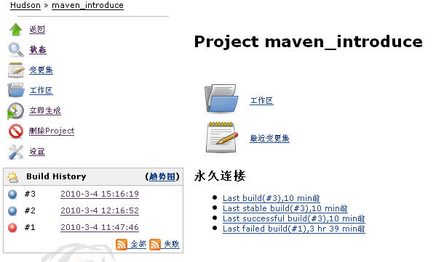
通过点击构建历史中某个具体的构建链接，您就能跳转到Hudson为这个构建实例而专门创建的构建主页上。如下图
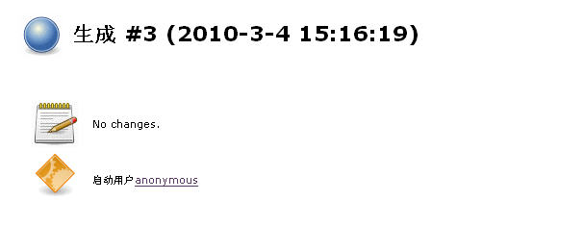
下面简要介绍控制面板中符号的意义，它描述了“作业状态”这一部分，黄色球标意味着构建成功，但被认为不稳定。W栏目代表着“天气”，这里的小太阳图标表示阳光普照。因为构建成功了而且没有任何置处理插件(如上面所述的插件)来通知Hudson报告任何糟糕的情况。
当前作业主页上还包含了一些有趣的条目。左侧栏的链接主要控制作业的配置(为了修改你在New Job后 的定义)、删除作业、构建作业。右边部分的链接指向最新的项目报告和构件。
构建主页是针对一个构建实例而特设的。
注意：Hudson会分配一个内部的版本号用于跟踪分布式构建。
作业状态
在上面展示的截图中，您将注意到有两个图标描述当前作业的状态。Hudson使用两个概念来介绍一个作业的总体状况：
作业状态: 下图中分级符号概述了一个作业新近一次构建会产生的四种可能的状态：
Successful: 完成构建，且被认为是稳定的。
Unstable: 完成构建，但被认为不稳定。
Failed: 构建失败。
Disabled: 作业已禁用。
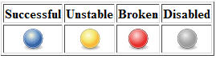
作业稳定性: 当一个作业中构建已完成并生成了一个未发布的目标构件，如果您准备暗中评估此次构建的稳定性，Hudson会基于一些后处理器任务为构建发布一个稳健指数 (从0-100 )，这些任务一般以插件的方式实现。它们可能包括单元测试(JUnit)、覆盖率(Cobertura )和静态代码分析(FindBugs) 。分数越高，表明构建越稳定。下图中分级符号概述了稳定性的评分范围。任何构建作业的状态(总分100)低于80分就是不稳定的。
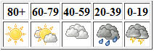

Hudson插件
由Hudson类库现有的Hudson功能性扩展和开发者们为Hudson提供的新功能都可以称之为Hudson插件。有些插件 可以无缝添加到您的构建过程，然而其它，诸如除CVS和Subversion的SCM插件则需要实现与源代码控制系统的支持，从而有必要使用Hudson 完成您的安装。
目前有许多可用的插件总的来说有如下类别：
SCM: 除CVS和Subversion外需要实现与源代码控制系统支持的插件。
Triggers: 事件监听并触发构建的插件。例如，URL改变触发器将监控一个URL；当地址内容发生改变，这个触发器就将执行一次作业。
Build tools: 实现额外构建工具的插件，如MSBuild和Rake。如果您想在Hudson中构建非Java的软件时这些就特别有用。
Build wrappers: 通常涉及时执行在受控制的构建过程本身之前和之后事件的插件。例如， VMware插件将在构建之前启动一个客户虚拟机，建立和然后在构建完成后关闭它。这在您可能需要访问VM以执行单元测试的情况下是非常有用的。
Build notifiers: 这些插件是做为作业事件发布通知的替代方式--通过Twitter 、IRC、谷歌日历活动等等。
Slave launchers and controllers: 这是Hudson中一个非常强大的功能，本文中没有解释从机Hudson实例扮演主机Hudson实例工作。目前在这个类别中只有一个插件：SSH从机插 件，它允许从属来管理超过一个SSH的链接。
Build reports: 这一系列插件主要是在用您的源代码或者构件进行一些分析的基础上创建有用的报表。例如，Cobertura 插件总是通过您的构建脚本增量统计覆盖率。
External site integrations: 以协助Hudson整合与其他应用程序的插件，如Jira或Bugzilla 。
Artifact uploaders: 以协助您把构件发布到一些网络终端的插件，如java.net版本库或一个FTP服务器。
Page decorators: 为Hudson网页增加一些美化或者有用的装饰物，比如在Hudson中增加谷歌跟踪服务以跟踪其所有网页的谷歌分析插件。
Hudson 插件管理器允许您安装新的插件，和更新您Hudson服务器上的插件。管理者将连接到联机资料库，检索可用的和已更新的插件。如果您的Hudson服务器 无法直接连接到外部资源，您可以从Hudson网站上下载。
在已运行的hudson主页中，点击左侧的系统管理—>管理插件进入如下界面：
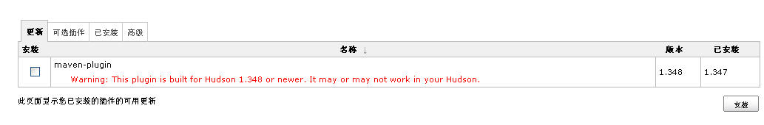
它包含四个标签：
Updates: 清单中列示了Hudson为某些插件搜索到了可用的更新。列出的每个插件可以被选择并应用更新。
Available: 清单中列示了可用于安装（而不是目前已安装的）的所有插件 。列出的每个插件都可以被选择并安装。
Install: 清单中列示了已经安装的插件。
Advanced: 允许您通过设定HTTP代理的方式使Hudson与在线插件库建立连接。此外，还提供了一个上传设备，可以安装你在Hudson以外已下载的那些插件。
由上图可知，hudson缺省集成了maven2插件，并且一旦插件有新版本，会提示更新新版本插件。
如果想安装新的插件，可以点击tab分页中的Available。如下图：
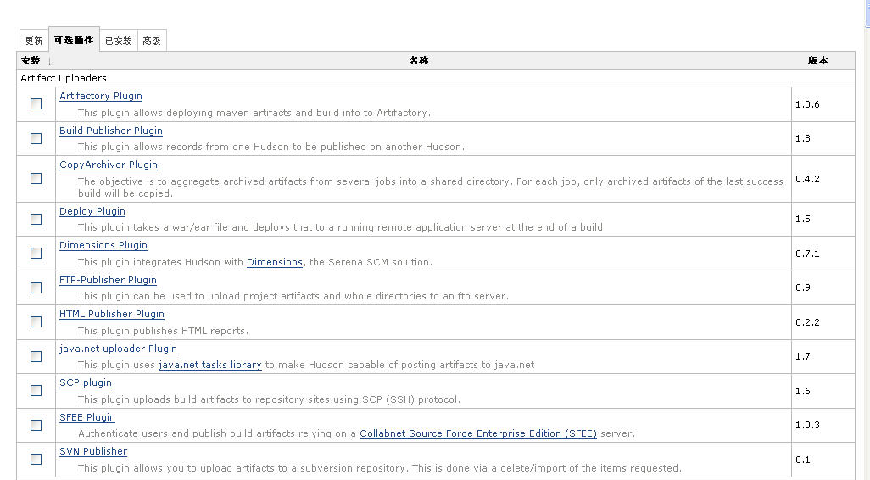
从图可知，各种hudson插件根据之前所记述的类型进行分门别类。可勾选任意想安装的hudson插件，点击ok按钮进行安装。安装后，所有插件以hpi作为后缀名放置在C:\Documents and Settings\<HOSTNAME>\.hudson\plugins文件夹下。如果是高级用户还可以自行开发插件方便具体项目使用。
注意：安装完成后需要重启hudson部署的容器。这样才能使用新装的插件。

总结
通过以上介绍可以了解Hudson易于安装和配置，而且启动和运行的速度快。就目前国外和国内发展情况来说，使用Hudson很明显具有越来越多的趋势。

参考材料：
http://www.blogjava.net/xiaodu/archive/2008/07/08/213298.html
http://jdonee.javaeye.com/blog/pdf
http://wiki.hudson-ci.org/display/HUDSON/Use+Hudson
http://juvenshun.javaeye.com/blog/206993
http://www.blogjava.net/xmatthew/archive/2009/02/15/253864.html
http://yanguoyu.javaeye.com/blog/540786
http://www.blogjava.net/xmatthew/archive/2009/02/15/253864.html

